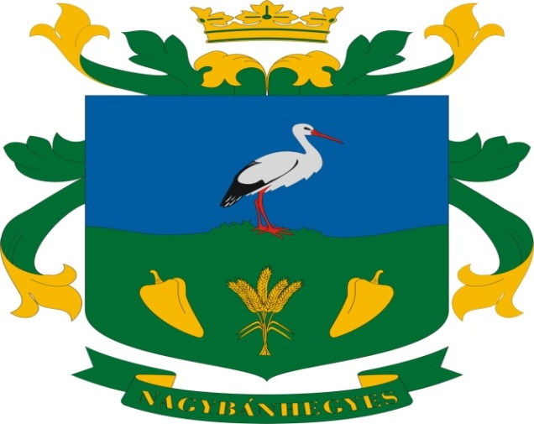

**Nagybánhegyes Község**

**ÖNKORMÁNYZATA**

**KÉPVISELŐ TESTÜLETÉNEK**

**1/2017. (II.14.) Ör.**

**RENDELETE**

**Nagybánhegyes Község Önkormányzat Képviselő-testületének**

**az önkormányzat 2017. évi költségvetéséről**

**Nagybánhegyes Község Önkormányzata Képviselő-testületének 1/2017.(II.14.) önkormányzati rendelete az önkormányzat 2017. évi költségvetéséről**

Nagybánhegyes Község Önkormányzatának Képviselő-testülete az Alaptörvény 32. cikk (2) bekezdésében biztosított felhatalmazás alapján a 32. cikk (1) bekezdésének f) pontjában meghatározott feladatkörében eljárva a következőket rendeli el:

1. **rendelet hatálya**

**1.§** A rendelet hatálya Nagybánhegyes Közég Önkormányzatára, annak Képviselő-testületére és Bizottságaira. Az önkormányzat nem rendelkezik költségvetési szervvel.

**2. a költségvetés főösszege**

**2.§** (1) A Képviselő-testület az önkormányzat 2017. évi költségvetésének főösszegét – finanszírozási műveletekkel együtt **410.044.110 Forintban\*** határozza meg.

(2) A Képviselő-testület az önkormányzat 2017. évi költségvetési

kiadásainak főösszegét **410.044.110 Forintban*,**

bevételeinek főösszegét **410.044.110 Forintban\***

határozza meg.

(3) Az államháztartásról szóló 2011. évi CXCV. törvény 23. §-ában foglaltaknak megfelelően a hiány finanszírozási módjának levezetése a 4. mellékletben kerül bemutatásra.

**3. Költségvetési bevételek**

**3.§** (1) A Képviselő-testület az önkormányzat költségvetésének 2017. évi összes bevételét **410.044.110 Forintban\*** állapítja meg.

(2) Az (1) bekezdésben foglalt bevételi főösszeg forrásonkénti részletezését a 2. melléklet tartalmazza.

(3) A 1. sz. melléklet bemutatja a Magyarország 2017. évi központi költségvetéséről szóló 2016. évi XC törvény (a továbbiakban: Központi Költségvetés) szerint az önkormányzat központi alrendszeréből származó források jogcím szerinti bontását a támogatások nagyságrendjét.

(4) Az 5. számú melléklet bemutatja az önkormányzat 2017. évi költségvetési mérlegét. A működési és felhalmozási célú bevételeket és kiadásokat tájékoztató jelleggel, mérlegszerűen, egymástól elkülönítetten, de – a finanszírozási műveleteket figyelembe véve – együttesen egyensúlyban tartalmazza, a működési és felhalmozási költségvetés szerinti bontásban.

(5) A költségvetési évet követő három év tervezett előirányzatainak keretszámait a 6. melléklet szerint fogadja el.

(7) A Képviselő-testület a 2. mellékletben szerepeltetett 2017. évi finanszírozási bevételek összegét a 4. mellékletben szereplő levezetés szerint biztosítja működési és felhalmozási kiadások finanszírozására.

**4.§** (1) A Képviselő-testület az önkormányzat költségvetésének 2017. évi kiadását **410.044.110 Forintban** állapítja meg.

(2) Az (1) bekezdésben foglalt kiadási főösszeg kiemelt előirányzatonkénti részletezését a 3. melléklet tartalmazza.

**5. Tartalékok**

**5. §** (1) A képviselő-testület a tartalékok összegét **147.239.827** Forintban* állapítja meg, melyet az 5. melléklet tartalmaz.

**6. Létszámkeret**

**6.§ (**1) A képviselő-testület az önkormányzat létszámkeretét 80 főben állapítja meg, melyből 62 fő közfoglalkoztatott.

(2) Az önkormányzat létszámkeretét a képviselő-testület a 7. mellékletben foglaltak szerint állapítja meg.

**7. Eljárási szabályok**

**7.§** (1) A finanszírozási bevételekkel és kiadásokkal kapcsolatos hatásköröket a polgármester gyakorolja.

(2) A Képviselő-testület felhatalmazza a polgármestert és a jegyzőt, hogy az önkormányzat 2017. évi elemi költségvetésének Magyar Államkincstárhoz történő benyújtásakor az egyezőségek érdekében a szükséges intézkedéseket megtegye

(3) A képviselő-testület a helyi önkormányzat költségvetését rendeletének módosításával megváltoztathatja.

(4) A Képviselő-testület e bekezdésben foglaltak, valamint az Országgyűlés, a Kormány, valamely költségvetési fejezet, vagy állami pénzalap által biztosított pótelőirányzat miatt költségvetési rendeletét – az első negyedév kivételével – legalább félévenként, de legkésőbb az éves költségvetési beszámoló elkészítésének határidejéig – december 31-i hatállyal – módosítja.

(5) Az Önkormányzat költségvetéséből finanszírozott vagy támogatott, államháztartáson kívüli szervezetek, illetve magánszemélyek számára számadási kötelezettséget kell előírni a részükre céljelleggel – nem szociális ellátásként – juttatott összegek rendeltetésszerű felhasználásáról. A támogatás csak írásbeli szerződés alapján folyósítható. A szerződésben meg kell határozni a támogatás célját, az elszámolás feltételeit, módját és benyújtásának határidejét. A felhasználást és a számadást a Képviselő-testület Szociális és Pénzügyi Bizottsága ellenőrzi és dönt annak elfogadásáról.

(6) A Képviselő-testület felhatalmazza a polgármestert a költségvetésben előírt bevételek beszedésére és tegyen intézkedést a jóváhagyott kiadások takarékos teljesítésére, a költségvetés végrehajtására, melynek során biztosítsa az önkormányzat pénzeszközeinek hatékony felhasználását.

**8. Záró rendelkezések**

**8.§** Ez a rendelet a kihirdetését követő napon lép hatályba, rendelkezéseit azonban 2017. január 1-től kezdődően kell betartani.

Nagybánhegyes 2017. február 13.

                             Farkas Sándor                                                        Giliczó Pálné  
                              polgármester                                                               jegyző

A rendelet kihirdetve:

Nagybánhegyes,  2017. február 14.

                                            Giliczó Pálné  
                                                 jegyző

*Módosította: a 4/2018.(IV.27.) rendelet